
____________________________________
Contrà Lampertico,16 – Vicenza tel. 0444/506361 cell. 3341195355
circolovicenza.unicredit@gmail.com circolovicenza.unicredit.it
Sezione di BELLUNO Circolare n. 75

EMOZIONE IN CANSIGLIO “Il Bramito del Cervo”
12ottobre 2024

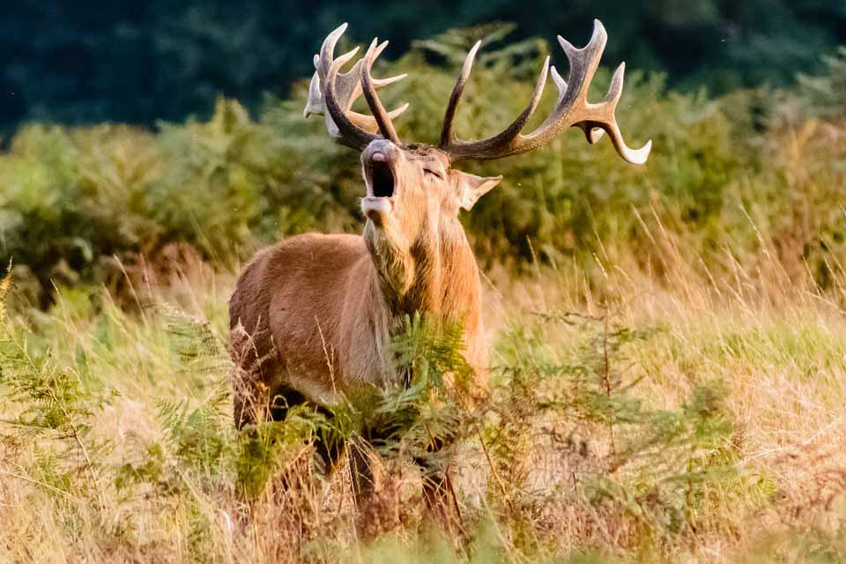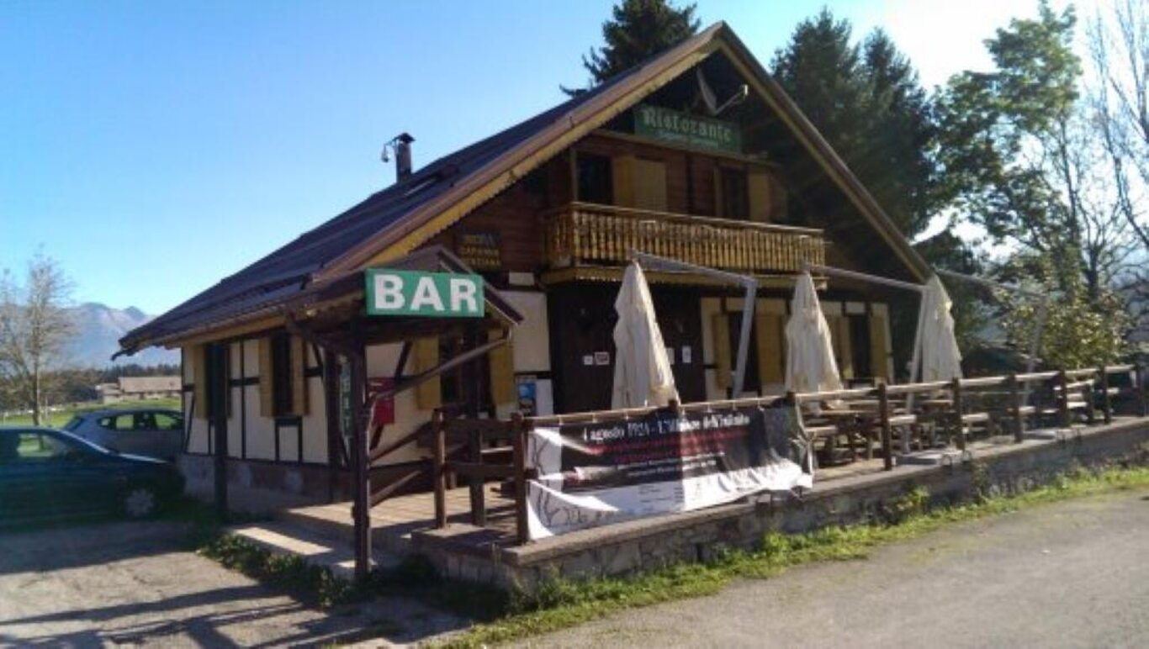

La Sezione di Belluno del Circolo Unicredit di Vicenza ha il piacere di proporre una esperienza unica che contraddistingue da sempre la vita ostica delle montagne scomoda ma appagante dura ma piena di dolcezza.
Uno dei momenti più belli che la natura ci regala in questo contesto è quando il cervo bramisce per difendere il suo territorio.
Questo accade durante la stagione degli amori, tra fine settembre e inizio ottobre.
Ci addentreremo rispettosamente in alcune zone della magica foresta del Cansiglio per sentire e, se siamo fortunati, per vedere, questi maestosi animali durante il loro rito.

L’escursione non presenta difficoltà fisiche è pertanto adatta ai bambini e viene proposta ad un numero limitato di partecipanti per evitare di disturbare i cervi.
Al termine del percorso ad anello ricostituente cena presso locale tipico.

Referenti del Circolo Celso Zaetta Cel.: 3491658224 – Monica Ceccato Cel.: 3284119037

IL PROGRAMMA PREVEDE:

Ore 17.00 Ritrovo in località Pian dell’Osteria (Cansiglio Provincia di Belluno) per partenza dell’escursione in zona Valmenera.
https://maps.app.goo.gl/kiwc7AV5PtVh9Qa89
Ore 17.30 Partenza per l’escursione ad anello di circa 7 km su terreno pianeggiante, dislivello 200 metri (su strade forestali e parzialmente in sentiero tra Valmanera e Val Corneseghe);

Ore 19.30 – 20.00 Al termine dell’escursione cena presso Capanna Genziana, il menù a noi proposto prevede:

Primo: Gnocchi di ricotta burro salvia e ricotta affumicata;
Secondo: Piatto Cansiglio (polenta funghi spezzatino di cervo)
Dolce: Mousse al cioccolato
Acqua vino caffè

Oppure una alternativa Vegetariana:

Primo: Gnocchi di ricotta
Secondo: Frico e contorno
Dolce: Mousse al cioccolato
Acqua vino caffè

I costi sono di € 10,00 per escursione, guida e assicurazione;
€ 30,00 per cena da saldare in loco direttamente alla struttura.

Partecipanti minimo 10 massimo 15, nel caso verrà organizzeremo un secondo gruppo con una ulteriore guida e percorso al contrario

Prenotazione con scheda allegata da inviare a circolovicenza@gmail.com e monica.circolo.belluno@mail.com entro lunedì 7 ottobre 2024 (se inviato in precedenza non trasmettere il modulo SEPA).

Cosa portare: Scarponcini o scarpe da trekking in buono stato.
Abbigliamento adatto all’escursione e alle temperature.
Zaino contenente: berretto, guanti, giacca, abbigliamento di ricambio, acqua, snack, una pila da utilizzare secondo le istruzioni della guida in modo da non turbare gli animali che incontreremo.

Il circolo Unicredit di Vicenza
Sez. di Belluno

IL BRAMITO DEL CERVO
Circ. N. 75

Il sottoscritto ________________________________________socio Effettivo/Aggregato/Familiare

Iscrive le seguenti persone all’escursione in Cansiglio

(indicare cognome e nome, recapito telefonico e scelta del tipo di Cena)

NOME COGNOME TELEFONO CENA
____________________________________ _______________________ □ Tradizionale □ Veg

____________________________________ _______________________ □ Tradizionale □ Veg

____________________________________ _______________________ □ Tradizionale □ Veg

____________________________________ _______________________ □ Tradizionale □ Veg

____________________________________ _______________________ □ Tradizionale □ Veg

PRIVACY: Avendo preso atto dell’informativa fornitami da UniCredit Circolo Vicenza sui contenuti, diritti e doveri sanciti dal Regolamento
Europeo (UE/ 2016/679) in tema di protezione dati, informativa comunque sempre consultabile sul sito del Circolo stesso (unicreditcircolovicenza.it)
consento a UniCredit Circolo Vicenza di trattare i miei dati per l’organizzazione ed erogazione dei servizi richiesti in questa circolare.

Firma …………………………………………

RESPONSABILITA’: Il partecipante è consapevole che la sua partecipazione (e quella dei propri familiari) alle manifestazioni del Circolo Vicenza o ad attività patrocinate dal Circolo, avviene a suo rischio e pericolo e sotto la propria responsabilità. È consapevole altresì di sollevare il Circolo Vicenza,l’organizzazione, i suoi rappresentanti ed aiutanti, le autorità e le altre persone collegate con l’organizzazione delle manifestazioni, da ogni e qualsiasi responsabilità per danni e inconvenienti che a lui derivassero o derivassero a terzi, o a cose di terzi, per effetto della sua partecipazione alle attività istituzionali, rinunciando a priori a qualsiasi rivalsa e ad ogni ricorso ad autorità non considerate dalle vigenti norme.

Firma …………………………………………..

LIBERATORIA/AUTORIZZAZIONE PER LA PUBBLICAZIONE DI FOTO: A titolo gratuito, senza limiti di tempo, anche ai sensi degli artt. 10 e 320 cod.civ. e degli artt. 96 e 97legge 22.4.1941, n. 633, Legge sul diritto d’autore, alla pubblicazione delle proprie immagini sul sito internet di
UniCredit Circolo Vicenza, nonché autorizza la conservazione delle foto e dei video stessi negli archivi informatici di UniCredit Circolo Vicenza e prende atto che la finalità di tali pubblicazioni sono meramente di carattere informativo ed eventualmente promozionale.

Firma ………………………………………....

Data __________________________________________ firma __________________________________

